df: se obtiene una lista de sistemas de archivos junto con información sobre el espacio total, el espacio utilizado, el espacio disponible y el porcentaje de uso

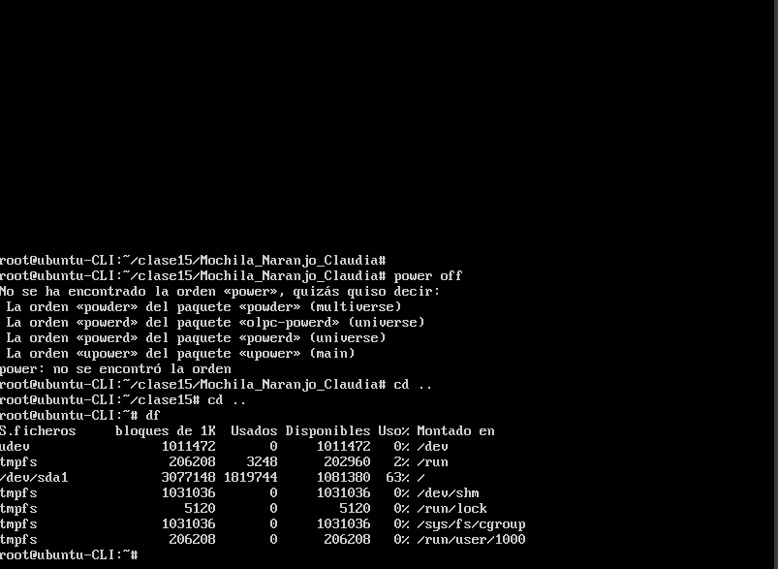

top: muestra información en tiempo real sobre los procesos en ejecución y el uso de recursos del sistema.

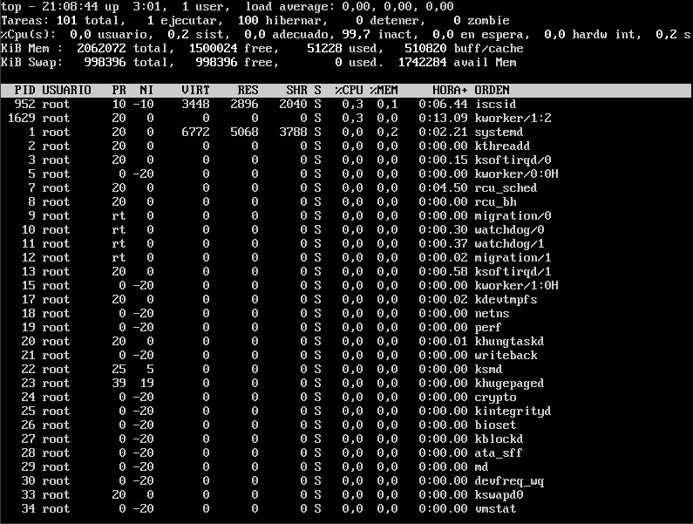

cowsay “Hola mundo”: este comando ejecuta el programa "cowsay" con el mensaje "Hola mundo". Muestra una vaca hablando el mensaje ‘hola mundo’.

